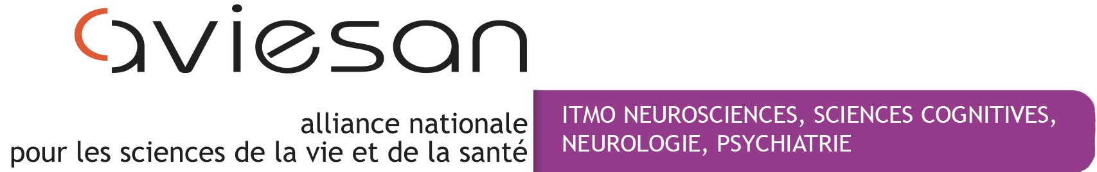

Ecole De Recherche Translationnelle 2022

de

l’ITMO Neurosciences, Sciences Cognitives, Neurologie, Psychiatrie

6 au 9 Octobre 2022, Château de Suduiraut 33210 Preignac

Formulaire d’autorisation de participation

Le , à

Madame, Monsieur

Je soussigné(e)
chef de service de
autorise Mr/Mme à participer à l’école de « Recherche Translationnelle en Neurosciences » qui aura lieu du 6 au 9 octobre 2022 à Preignac (Château de Suduiraut).
Cordialement
Signature

Document à fournir pour confirmation d’inscription avant le 20 juin 2022

